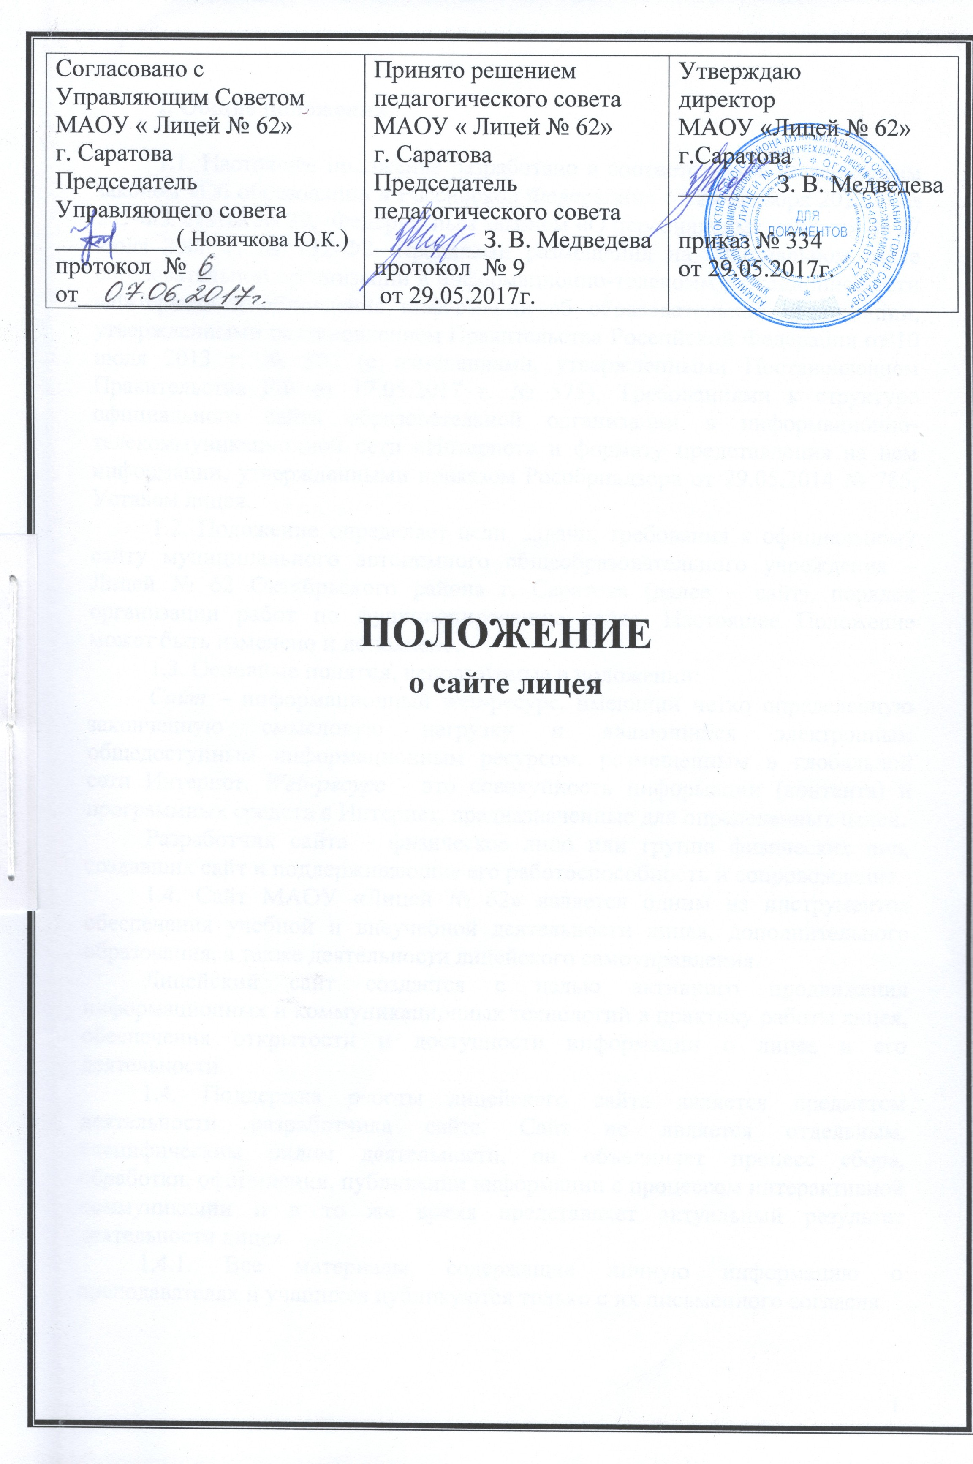
I. Общие положения

1.1. Настоящее положение разработано в соответствии с Федеральным законом «Об образовании в Российской Федерации» от 29 декабря 2012 г. № 273-ФЗ, статья № 29, Федеральным законом «О персональных данных» от 27 июля 2006 г. № 152-ФЗ, Правилами размещения на официальном сайте образовательной организации в информационно-телекоммуникационной сети «Интернет» и обновления информации об образовательной организации, утвержденными постановлением Правительства Российской Федерации от 10 июля 2013 г. № 582 (с изменениями, утвержденными Постановлением Правительства РФ от 17.05.2017 г. № 575), Требованиями к структуре официального сайта образовательной организации в информационно-телекоммуникационной сети «Интернет» и формату представления на нем информации, утвержденными приказом Рособрнадзора от 29.05.2014 № 785, Уставом лицея.
1.2. Положение определяет цели, задачи, требования к официальному сайту муниципального автономного общеобразовательного учреждения – Лицей № 62 Октябрьского района г. Саратова (далее – сайт), порядок организации работ по функционированию сайта. Настоящее Положение может быть изменено и дополнено.
1.3. Основные понятия, используемые в положении:
Сайт – информационный web-ресурс, имеющий четко определенную законченную смысловую нагрузку и являющийся электронным общедоступным информационным ресурсом, размещенным в глобальной сети Интернет. Web-ресурс - это совокупность информации (контента) и программных средств в Интернет, предназначенные для определенных целей.
Разработчик сайта – физическое лицо или группа физических лиц, создавших сайт и поддерживающие его работоспособность и сопровождение.
1.4. Сайт МАОУ «Лицей № 62» является одним из инструментов обеспечения учебной и внеучебной деятельности лицея, дополнительного образования, а также деятельности лицейского самоуправления.
Лицейский сайт создается с целью активного продвижения информационных и коммуникационных технологий в практику работы лицея, обеспечения открытости и доступности информации о лицее и его деятельности.
1.4. Поддержка работы лицейского сайта является предметом деятельности разработчика сайта. Сайт не является отдельным, специфическим видом деятельности, он объединяет процесс сбора, обработки, оформления, публикации информации с процессом интерактивной коммуникации и в то же время представляет актуальный результат деятельности лицея.
1.4.1. Все материалы, содержащие личную информацию о преподавателях и учащихся публикуются только с их письменного согласия.

II. Цели, задачи лицейского сайта

Цель: развитие единого образовательного информационного пространства, поддержка информатизации в лицее, обеспечения открытости и доступности информации о лицее и его деятельности.

Задачи:
  - позитивная презентация информации о достижениях учащихся и педагогического коллектива, об особенностях лицея, истории его развития, о реализуемых образовательных программах и прочего;
  - систематическое информирование участников образовательного процесса о деятельности лицея;
  - осуществление обмена педагогическим опытом и демонстрация достижений лицея;
  - создание условий для сетевого взаимодействия всех участников образовательного процесса: педагогов, учащихся, родителей, выпускников, общественных организаций и заинтересованных лиц;
  - создание условий для использования новых форм, методов обучения и воспитания;
  - стимулирование творческой активности педагогов и учащихся.

III. Структура сайта

3.1. Для размещения информации на Сайте должен быть создан специальный раздел «Сведения об образовательной организации», информация в котором должна быть представлена в виде набора страниц и (или) иерархического списка и (или) ссылок на другие разделы Сайта. Специальный раздел должен содержать следующие подразделы:
Основные сведения:
  - полное наименование лицея в соответствии с Уставом, его реквизиты;
  - об учредителе (учредителях);
  - о месте нахождения лицея;
  - о режиме, графике работы;
  - контактная информация (телефоны, факс, адрес электронной почты).
Структура и органы управления образовательной организацией:
  - информация о структуре и об органах управления лицеем.
Документы:
  - устав лицея;
  - лицензия на осуществление образовательной деятельности (с приложениями);
  - свидетельство о государственной аккредитации (с приложениями);
  - утвержденный в установленном порядке план финансово-хозяйственной деятельности или бюджетная смета образовательной организации;
  - локальные нормативные акты по основным вопросам организации и осуществления образовательной деятельности, в том числе регламентирующие правила приема обучающихся, режим занятий обучающихся, формы, периодичность и порядок текущего контроля успеваемости и промежуточной аттестации обучающихся, порядок и основания перевода, отчисления и восстановления обучающихся, порядок оформления возникновения, приостановления и прекращения отношений между образовательной организацией и обучающимися и (или) родителями (законными представителями) несовершеннолетних обучающихся;
  - правила внутреннего распорядка обучающихся, правила внутреннего трудового распорядка, коллективный договор;
  - отчет о результатах самообследования;
  - документ о порядке оказания платных образовательных услуг, в том числе образец договора об оказании платных образовательных услуг;
  - предписания органов, осуществляющих государственный контроль (надзор) в сфере образования, отчеты об исполнении таких предписаний (при их наличии).
Образование:
  - реализуемые уровни образования;
  - формы и нормативные сроки обучения;
  - образовательная программа;
  - численность обучающихся по реализуемой образовательной программе;
  - учебный план;
  - аннотации к рабочим программам с приложением их копий;
  - календарный учебный график;
  - методические и иные документы, разработанные лицеем для обеспечения образовательного процесса;
  - реализуемые образовательные программы, в том числе реализуемые адаптированные образовательные программы, с указанием учебных предметов;
  - о языках образования;
  - информация о государственной (итоговой) аттестации, о трудоустройстве выпускников.
Образовательные стандарты:
  - информация о федеральных государственных образовательных стандартах и об образовательных стандартах (допускается вместо копий размещение гиперссылок на соответствующие документы на сайте Министерства образования и науки Российской Федерации).
Руководство. Педагогический состав:
  - информация о руководителе лицея, его заместителях, в т.ч. об их контактных данных;
  - информация о персональном составе педагогических работников с указанием занимаемой должности, уровня образования, квалификации, наличия ученой степени, ученого звания и опыта работы.

Материально-техническое обеспечение:
  - наличие оборудованных учебных кабинетов, объектов для проведения практических занятий, библиотек, объектов спорта, средств обучения и воспитания, в том числе приспособленных для использования инвалидами и лицами с ограниченными возможностями здоровья;
  - обеспечение доступа в здание лицея инвалидов и лиц с ограниченными возможностями здоровья;
  - условия питания и охраны здоровья обучающихся, в том числе инвалидов и лиц с ограниченными возможностями здоровья;
  - доступ к информационным системам и информационно-телекоммуникационным сетям, об электронных образовательных ресурсах, к которым обеспечивается доступ обучающихся, в том числе приспособленных для использования инвалидами и лицами с ограниченными возможностями здоровья;
  - наличие специальных технических средств обучения коллективного и индивидуального пользования для инвалидов и лиц с ограниченными возможностями здоровья.
Стипендии и иные виды материальной поддержки:
  - информация о мерах социальной поддержки;
  - о наличии общежития, интерната, в том числе приспособленных для использования инвалидами и лицами с ограниченными возможностями здоровья.
Платные образовательные услуги:
  - информация о порядке оказания платных образованных услуг.
Финансово-хозяйственная деятельность:
  - информация о поступлении финансовых и материальных средств и об их расходовании по итогам года;
  - об объеме образовательной деятельности, финансовое обеспечение которой осуществляется за счет бюджетных ассигнований федерального бюджета, бюджетов субъектов РФ, местных бюджетов, по договорам об образовании за счет средств физических и (или) юридических лиц.
Вакантные места для приема:
  - информация о количестве вакантных мест для приема (перевода) по каждой образовательной программе (на места, финансируемые за счет бюджетных ассигнований федерального бюджета, бюджетов субъектов РФ, местных бюджетов, по договорам об образовании за счет средств физических и (или) юридических лиц).
  - правила приема в образовательное учреждение;
  - список необходимых для зачисления документов.
3.2. В качестве рекомендуемой на сайте лицея может быть размещена информация:
3.2.1. Новости, объявления
3.2.2. Внеурочная и досуговая деятельность:
  - участие образовательной организации в проектах;
  - дополнительные занятия, кружки, секции;
  - мероприятия;
3.2.3. Педагогическая мастерская:
  - методические разработки педагогов;
  - учебные материалы.
3.2.4. Инновации, проекты.
3.2.5. Достижения учителей и учащихся лицея.
3.2.6. Фотоальбом.
3.2.7. Школьная газета.
3.2.8. Информация о выпускниках.
3.2.9. Форум.
3.2.10. Материалы в помощь родителям.

IV. Организация функционирования сайта

4.1. Для обеспечения функционирования сайта создается рабочая группа разработчиков сайта (редакция).
4.2. Структура редакции:
  - главный редактор;
  - редакторская группа, состоящая из заместителей директора по УВР, ученического Совета самоуправления, инициативных учителей;
  - технический специалист.
Главный редактор:
  - координирует деятельность творческой группы;
  - обладает правом «вето» на публикацию любой информации на сайте;
  - санкционирует размещение информационных материалов на сайте;
  - осуществляет разработку дизайна сайта;
  - своевременно размещает информацию на сайте.
Редакторская группа:
  - готовит обновленную информацию на сайт;
  - организует сбор и обработку необходимой информации.
Технический специалист:
  - решает технические вопросы работы сайта.
4.3. Редакция сайта:
  - обладает правами полного управления сайтом. Главный редактор сайта подчиняется непосредственно директору лицея, который вправе пересмотреть и отменить любое решение главного редактора;
  - отвечает за содержимое лицейского сайта и его своевременное обновление.
4.4. По каждому разделу сайта определяются должностные лица, ответственные за подборку и предоставление соответствующей информации.
4.5. Информация, готовая для размещения на сайте, предоставляется в электронном виде главному редактору, который оперативно обеспечивает ее размещение в соответствующем разделе сайта.
4.6. Изменения, носящие концептуальный характер, согласовываются с директором лицея.
4.7. Правильность информации, предоставляемой педагогами для размещения на сайте лицея, подтверждается самими педагогами, а в случае расхождения ее с реально существующей информацией, ответственность возлагается на педагога, ее представившего.

V. Порядок размещения и обновления информации

5.1. Лицей самостоятельно или по договору с третьей стороной обеспечивает:
5.2.1. постоянную поддержку официального сайта в работоспособном состоянии;
5.2.2. взаимодействие с внешними информационно-телекоммуникационными сетями, сетью Интернет;
5.2.3. проведение организационно-технических мероприятий по защите информации на официальном сайте образовательной организации от несанкционированного доступа;
5.2.4. разграничение доступа персонала и пользователей к ресурсам официального сайта и правам на изменение информации;
5.2.5. размещение материалов на официальном сайте образовательной организации;
5.3. Размещение и обновление информации на сайте лицея осуществляется в соответствии с порядком размещения на официальном сайте образовательной организации в сети Интернет и обновления информации об образовательной организации, в том числе ее содержание и форма ее предоставления, установленным Правительством Российской Федерации.
5.4. Информация, размещается на официальном сайте в текстовой и (или) табличной формах, а также в форме копий документов в соответствии с требованиями к структуре официального сайта и формату представления информации, установленными Федеральной службой по надзору в сфере образования и науки.
5.5. Содержание сайта лицея формируется на основе информации, предоставляемой участниками образовательного процесса лицея.
5.6. Обновление новостной информации на сайте осуществляется по мере поступления новостей.
5.7. Информация и документы, указанные в пункте 3.1 настоящего Положения, подлежит размещению на сайте в сети Интернет и обновлению в течение десяти дней со дня их создания, получения или внесения в них соответствующих изменений.
5.8. При размещении информации на официальном сайте и ее обновлении обеспечивается соблюдение требований законодательства Российской Федерации о персональных данных.
5.9. Технологические и программные средства, которые используются для функционирования официальных сайтов в сети Интернет, должны обеспечивать:
  - доступ пользователей для ознакомления с размещенной на нем информацией на основе свободного и общедоступного программного обеспечения;
  - защиту информации от уничтожения, модификации и блокирования доступа к ней, а также от иных неправомерных действий в отношении такой информации;
  - возможность копирования информации на резервный носитель, обеспечивающего возможность ее восстановления.
5.10. Информация на официальном сайте образовательной организации размещается на русском языке, а также может быть размещена на иностранных языках.
5.11. Пользователю официального сайта предоставляется наглядная информация о структуре официального сайта, включающая в себя ссылку на официальный сайт Министерства образования и науки Российской Федерации.
5.12. К размещению на сайте лицея запрещены:
  - информационные материалы, которые содержат призывы к насилию и насильственному изменению основ конституционного строя, разжигающие социальную, расовую, межнациональную и религиозную рознь;
  - информационные материалы, задевающие честь, достоинство или деловую репутацию граждан, организаций, учреждений;
  - информационные материалы, содержащие пропаганду насилия, секса, наркомании, экстремистских религиозных и политических идей;
  - любые виды рекламы, целью которой является получение прибыли другими организациями и учреждениями;
  - иные информационные материалы, запрещенные к опубликованию законодательством Российской Федерации.

VI. Права и обязанности

6.1. Разработчики сайта имеют право:
  - вносить предложения администрации образовательной организации по развитию структуры, функциональности и информационного наполнения сайта по соответствующим разделам (подразделам);
  - запрашивать информацию, необходимую для размещения на сайте, у администрации лицея.
6.2. Разработчики сайта обязаны:
  - выполнять свои функциональные обязанности в соответствии с планом работы по созданию и поддержке сайта;
  - представлять отчет о проделанной работе.

VII. Финансирование, материально-техническое обеспечение

7.1. Финансирование создания и поддержки лицейского сайта идёт за счет привлечения дополнительных средств, в том числе из внебюджетных источников.
7.2. Поощрение разработчиков сайта идёт из средств стимулирующей части фонда оплаты труда и определяется на основе положения о материальном стимулировании.

